**Учреждение образования**

**«БЕЛОРУССКИЙ ГОСУДАРСТВЕННЫЙ УНИВЕРСИТЕТ**

**ИНФОРМАТИКИ И РАДИОЭЛЕКТРОНИКИ»**

**Кафедра интеллектуальных информационных технологий**

**Лабораторная работа №1 по курсу «ОМИС» на тему:**

**«Система автоматического создания графических дизайнов и макетов»**

Вариант 28

**Этап №5.** Логический уровень программной системы. Диаграмма состояний (диаграмма активности), макет пользовательского интерфейса, рекомендации по использованию и развития системы

Выполнил студент: Исамиддинов Ботир

группы 121731

Проверил(а):

**МИНСК**

2023

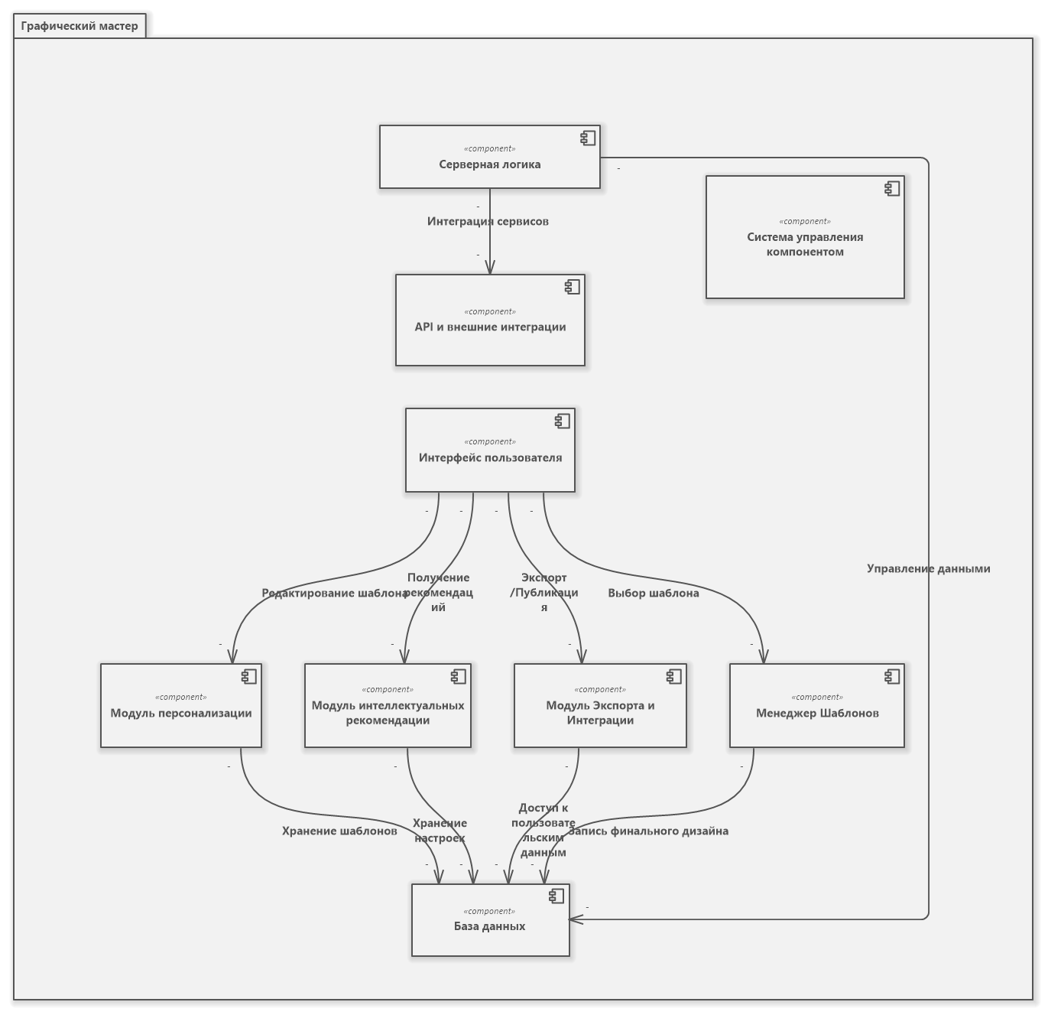

Логический уровень прогаммной системы (Component Diagram)

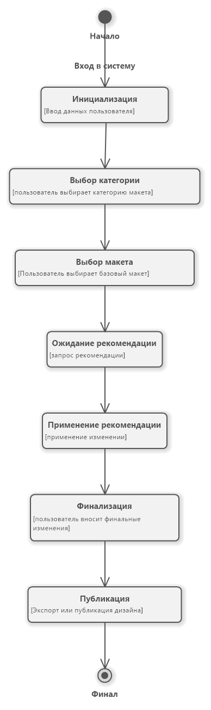

**Диаграмма состоянии (Statechart Diagram)**

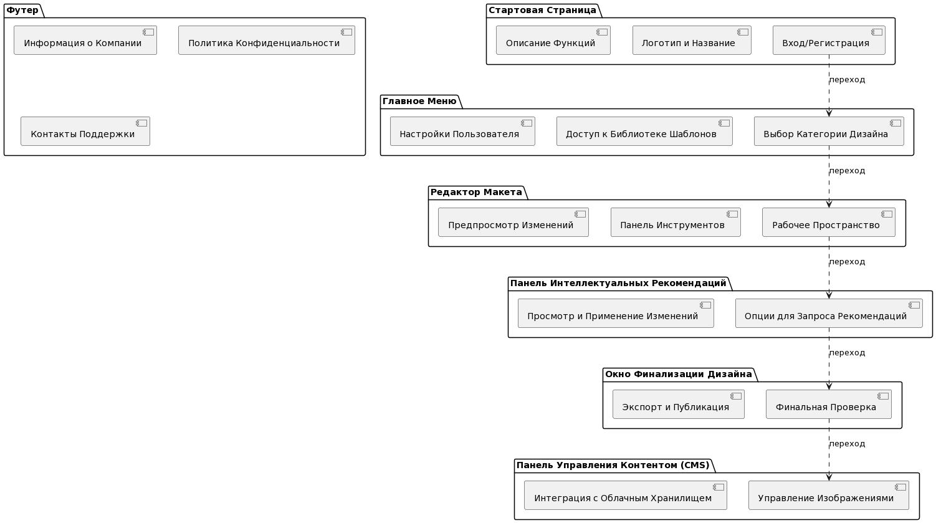

**Диаграмма макета пользовательского интерфейса**

**Рекомендации по использованию и развития системы.**

**Использование Системы**

1. **Обучающие Материалы**: Разработать подробные руководства и видеоуроки для пользователей, чтобы помочь им лучше понять функциональность системы и способы её использования.
2. **Пользовательская Поддержка**: Надо помнить, что у пользователей есть доступ к эффективной службе поддержки для решения технических проблем или консультаций по использованию системы.
3. **Регулярные Обновления**: Регулярное обновление системы для улучшения производительности, исправления ошибок и добавления новых функций.
4. **Обратная Связь от Пользователей**: Настройка механизмов для сбора обратной связи от пользователей и использование этой информации для улучшения системы.

**Развитие Системы**

1. **Расширение Библиотеки Шаблонов**: Регулярное обновление и расширение библиотеки шаблонов, чтобы охватить больше стилей и трендов в дизайне.
2. **Интеграция с Сторонними Платформами**: Разработка интеграции с популярными платформами и сервисами, такими как социальные сети, платформы для электронной коммерции и печатные сервисы.
3. **Улучшение Алгоритмов ИИ**: Улучшение алгоритмов машинного обучения для предоставления более точных и полезных рекомендаций по дизайну.
4. **Мобильная Версия**: Разработка мобильного приложения для системы, чтобы пользователи могли работать над проектами на ходу.
5. **Адаптация к Международным Рынкам**: Локализация интерфейса и контент для различных языков и культур, чтобы привлекать пользователей из разных стран.
6. **Сотрудничество и Совместная Работа**: Внедрение функции для совместной работы над проектами, что позволит нескольким пользователям одновременно работать над одним и тем же проектом.
7. **Повышение Уровня Безопасности**: Уделение внимании защите данных пользователей, регулярно обновляя меры безопасности и следуя лучшим практикам в этой области.

**Маркетинг и Продвижение**

1. **Демонстрационные Проекты**: Создание привлекательных образцов дизайна, которые показывают возможности системы.
2. **Партнерские Программы**: Сотрудничество с дизайнерами, блогерами и влиятельными лицами в индустрии для продвижения продукта.
3. **Специальные Предложения и Акции**: Предложение специальных акции и скидок для привлечения новых пользователей и удержания существующих.